Plakat- und Video-Aufträge: Abgabeort
Erstellen Sie in Ihrem OneDrive einen Ordner Video-1 und geben Sie ihn dem Lehrer frei:
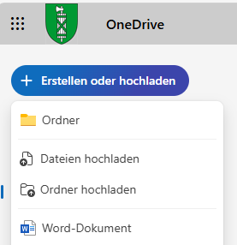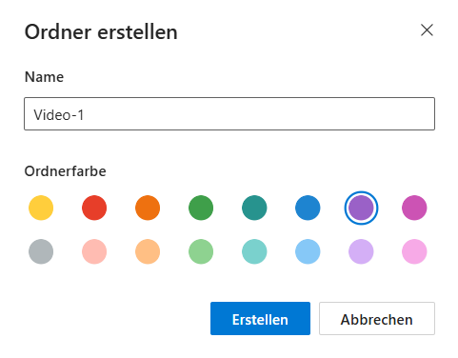
Freigabe
Plakat-Dateien | Video-Dateien
 | 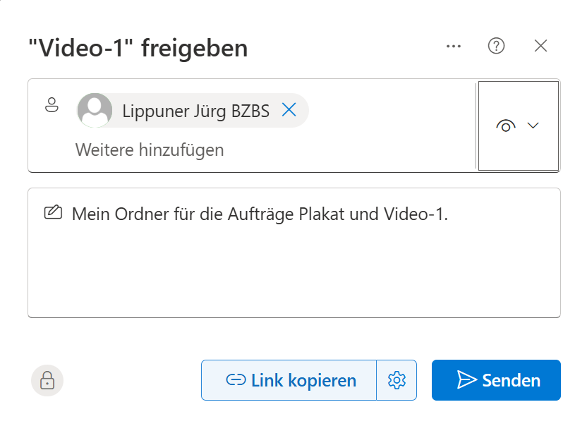  Lehrername

Plakat-Dateien | Video-Dateien
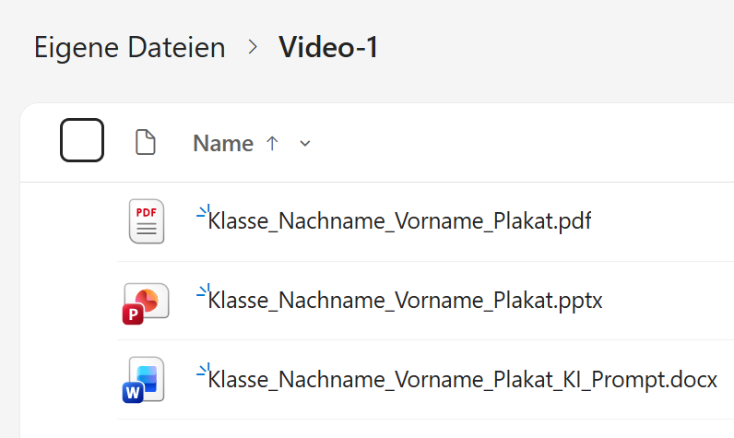 | 